ほっとひだまり催事案内（２０２０）
９月
日 | 曜日 | 催 事 ≪カレンダー≫ | 参加 ○
１ | 火
２ | 水
３ | 木 | 健康体操１３：００～ 地区社協
４ | 金
５ | 土
６ | 日
７ | 月
８ | 火
９ | 水 | 歌声喫茶１０：００～ | 募集中
１０ | 木
１１ | 金
１２ | 土
１３ | 日
１４ | 月
１５ | 火
１６ | 水
１７ | 木
１８ | 金
１９ | 土
２０ | 日
２１ | 月
２２ | 火
２３ | 水 | おもいでカフェ１０：００～ | 募集中
２４ | 木 | のどか14：00～ | 募集中
２５ | 金
２６ | 土
２７ | 日
２８ | 月
２９ | 火 | 細萱 料理教室１０：００～ | 募集中
３０ | 水
３１
0
今年も豊作の予感！
畔の草刈りも始まり、稲刈りの準備も進んでいるようです。早いところでは黄金色の稲穂が目立ち始めましたね。
東北信、大町、安曇野、松本市でもコロナ感染者に関するニュースが毎日のように流れています。手洗い・うがい・人の多い場所でのマスク着用新しい日常として当たり前になっていかなといけませんね。ほっとの集まりですが、高齢者福祉施設と連携していますので安全を考慮し、参加者多数のママ会について当分の間中止させていただきます。ご理解のほどお願いいたします。
畑も秋冬物への切り替え時期となりました。美味しい野菜は、自らの手で育てたものが一番！素人が作る野菜ですが利用者皆さんに喜んでいただけると心が和みます。頑張ってよかったと思えるよう今日も頑張ります。

歌声喫茶
レパートリーを広げましょう
歌とセリフで脳活タイム！
ご参加お待ちしています。
茶菓代 ２００円

ひだまりのママ会
しばらくの間、休止いたします。

おもいでカフェ
今月は久しぶりに落ち着いて折り紙
おいしいカレーとお喋りでひと時を！
カレーランチ ３００円

オカリナ のどか
参加費 １００円

2020・９さろん
歌 声 喫 茶「ほっとひだまり」
歌と体操・脳活！頭一汗かきましょう！
究極の脳トレ！四季の歌に合わせて手話を習いましょう！
令和 2年 ９月 ９日（水）１０：００～
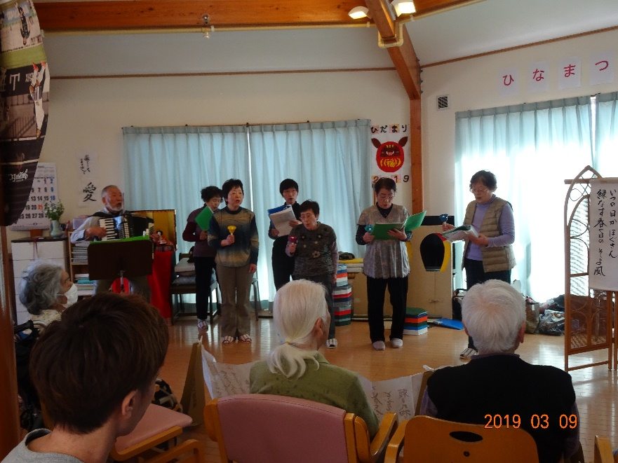
参加費 ２００円

2020・９さろん
認知症になっても、地域の中で暮らし続けることができる
地域の人の、温かい見守りと家族へのいたわりがあればー
過ぎてきた時間を取り戻す ひとときを楽しみながら
「思い出かふぇ」すこやか見守り散歩午後から～～～！
日 時 令和2年９月２３日（水）10：00～
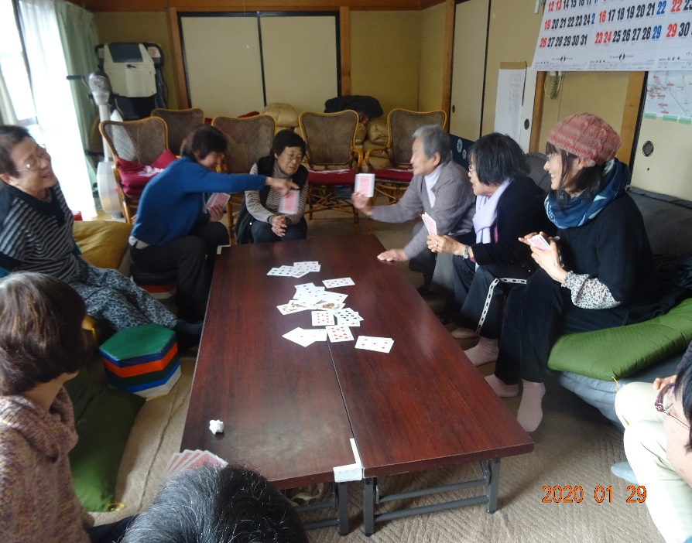
お昼代 ３００円
会 場 ほっとひだまり
背筋を伸ばして若返り！
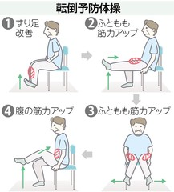
ストレッチ「健康体操」楽しみながら

オカリナの和らいだ音色で 癒されています。オカリナが心をつないでくれる「大切な時間」
またねと笑顔でわかれるその時 大切な友達と過ごした幸せを感じています
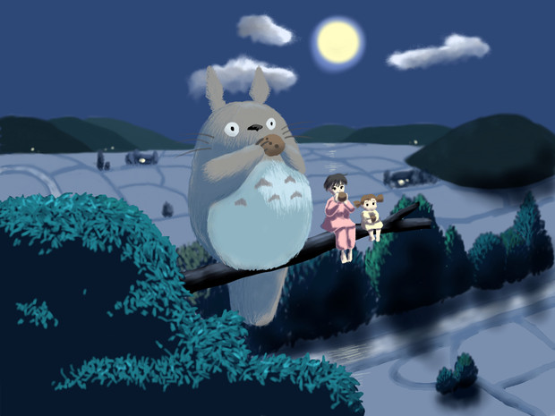
ご一緒しませんか 私たちと―オカリナ 長閑（のどか）
9月２4日（木）１４：００～
会費 １００円

練習場 ほっとひだまり

問い合わせ・参加希望について
特定非営利活動法人 コミュニティーケアサポート
さろん

ほっとひだまり
住 所 安曇野市高家８０６－１
電 話 ０２６３－３１－０５０１又は７１－２７８０（集皆所ひだまりまで）
担当/ 八田・古根

